ЛАБОРАТОРНА РОБОТА № 1
Хід роботи:
Завдання 1: Знайти датасет на ресурсі https://www.kaggle.com/datasets та завантажити CSV на компʼютер;
Рис. 1. Результат виконання завдання 1.
Завдання 2. Ознайомитись з GoogleColab https://colab.research.google.com/, створити блокнот в GoogleColab та завантажити в нього CSV файл з попереднього завдання;
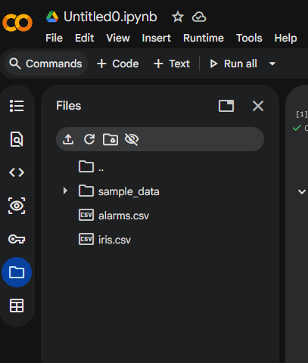
Рис. 2. Результат виконання завдання 2.
Завдання 3. Зчитати файл CSV в dataframe форматі;
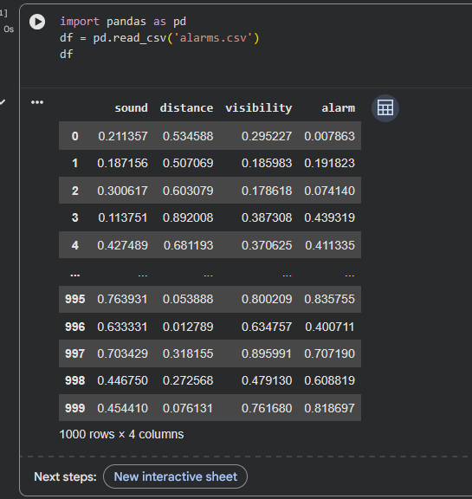
Рис. 3. Результат виконання завдання 3.
Завдання 4. Відфільтрувати dataframe по значенню певного параметру. (==);
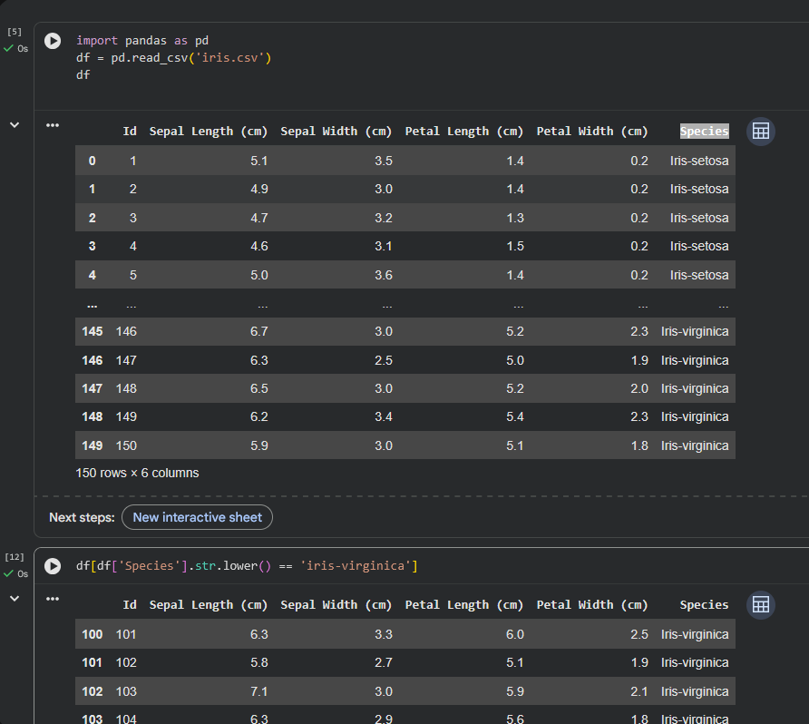
Рис. 4. Результат виконання завдання 4.
Завдання 5. Відфільтрувати dataframe по значенню усі крім значення певного параметру. (!=);
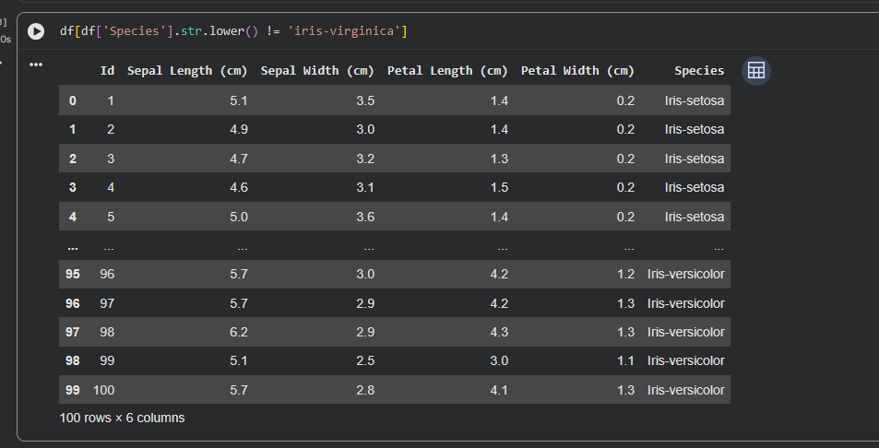
Рис. 5. Результат виконання завдання 5.
Завдання 6. Відфільтрувати dataframe по значенню певного параметру, яке знаходиться в масиві. (isin);
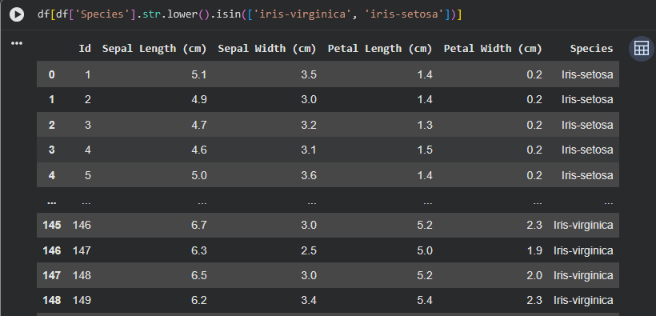
Рис. 6. Результат виконання завдання 6.
Завдання 7. Відфільтрувати dataframe по значенню <=, >=, <= & >=;
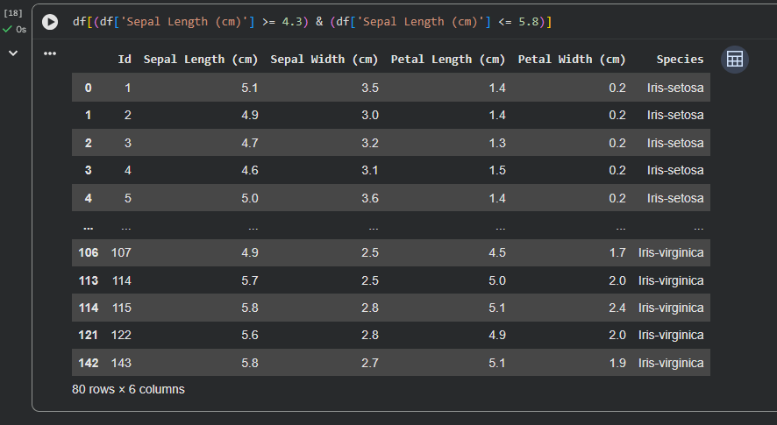
Рис. 7. Результат виконання завдання 7.
Завдання 8. Створити новий dataframe з певними колонками попередньо зчитаного dataframe, та зберегти в новий CSV файл;
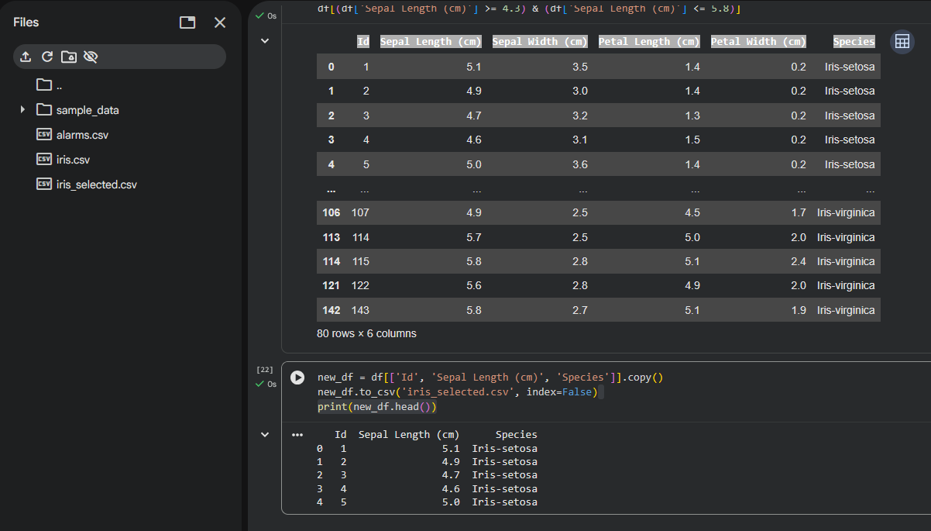
Рис. 8. Результат виконання завдання 8.
Завдання 9. Згенерувати декілька колонок (2 або більше) даних використовуючи np.random.uniform та зберегти це в CSV використовуючи dataframe;
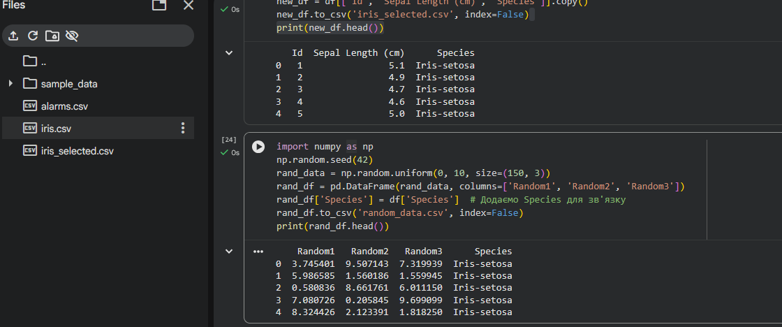
Рис. 9. Результат виконання завдання 9.
Завдання 10. Відобразити числові дані у вигляді лінійного графіку з CSV файлу,
який Ви знайшли у завданні 1;
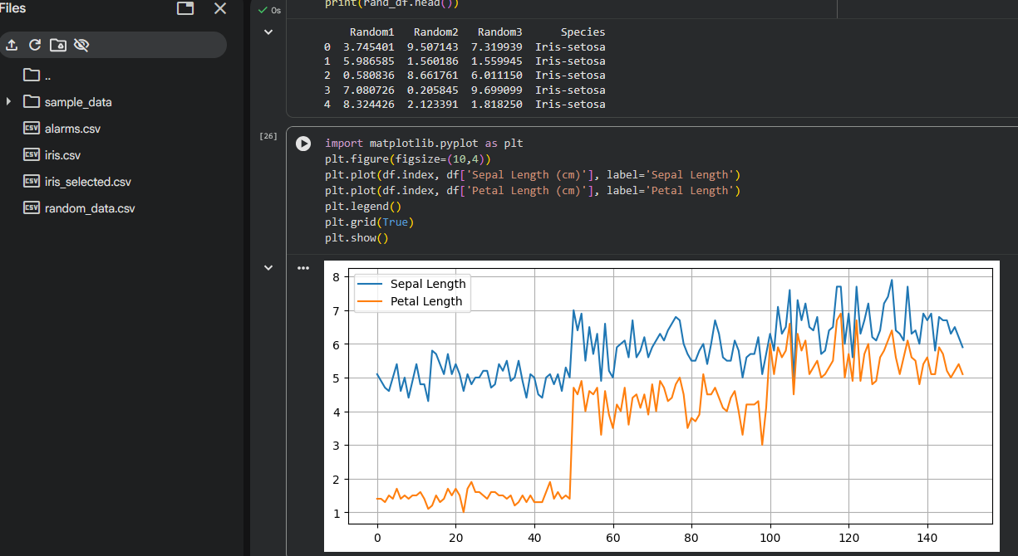
Рис. 10. Результат виконання завдання 10.
Завдання 11. Відобразити числові дані у вигляді лінійного графіку з CSV файлу,
який Ви знайшли у завданні 1, враховуючи фільтри реалізованів завданнях 4-7 (включно);
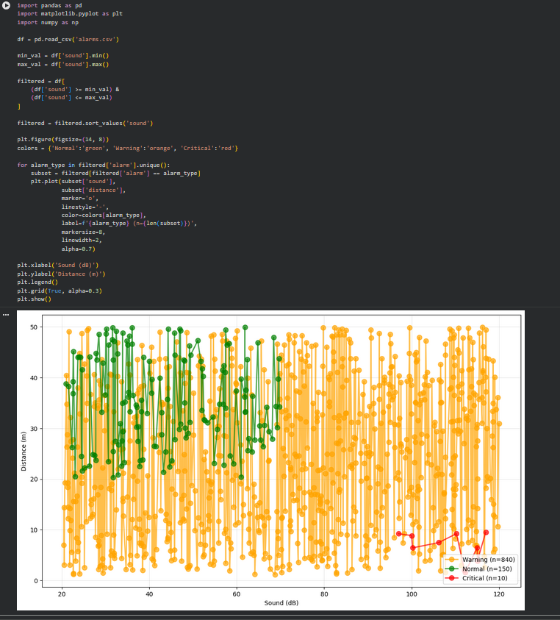
Рис. 11. Результат виконання завдання 11.
Завдання 12. Знайти дані на Kaggle, або звернутися до викладача за наданням даних, і відобразити числові дані у форматі 3д зображення;
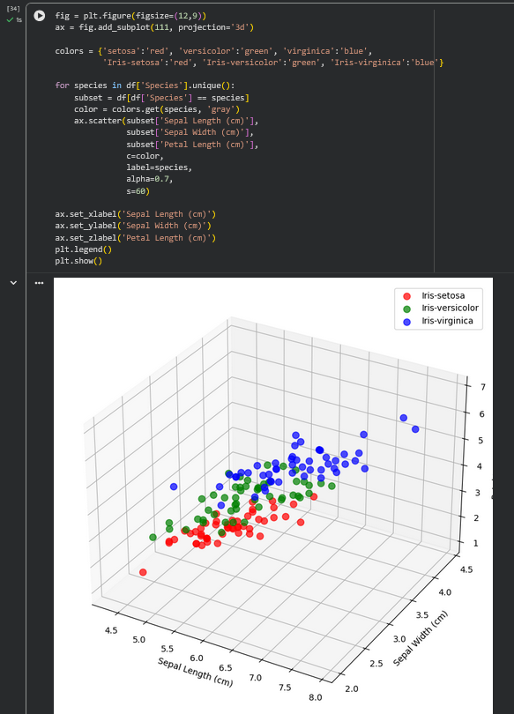
Рис. 12. Результат виконання завдання 12.
Завдання 13. Реалізувати просту нейронну мережу та навчити на даних наданих у файлі alarms.csv;
Завдання 14. Відобразити набір даних з файлу alarms.csv у форматі 3д зображення;
Завдання 15. Протестувати нейронну мережу;
from mpl_toolkits.mplot3d import Axes3D
from sklearn.model_selection import train_test_split
from sklearn.neural_network import MLPClassifier
from sklearn.preprocessing import StandardScaler, LabelEncoder
from sklearn.metrics import accuracy_score, classification_report
import seaborn as sns
import numpy as np
import pandas as pd
import matplotlib.pyplot as plt
np.random.seed(42)
n_samples = 1000
sound = np.random.uniform(20, 120, n_samples)
distance = np.random.uniform(1, 50, n_samples)
visibility = np.random.uniform(0, 100, n_samples)
alarm_conditions = []
for i in range(n_samples):
if sound[i] > 90 and distance[i] < 15 and visibility[i] < 40:
alarm_conditions.append('Critical')
elif sound[i] > 70 and distance[i] < 25 and visibility[i] < 60:
alarm_conditions.append('Warning')
elif sound[i] > 50 and distance[i] < 35 and visibility[i] < 80:
alarm_conditions.append('Warning')
else:
alarm_conditions.append('Normal')
alarms_df = pd.DataFrame({
'sound': sound,
'distance': distance,
'visibility': visibility,
'alarm': alarm_conditions
})
X = alarms_df[['sound', 'distance', 'visibility']]
le = LabelEncoder()
y = le.fit_transform(alarms_df['alarm'])
X_train, X_test, y_train, y_test = train_test_split(X, y, test_size=0.2, random_state=42, stratify=y)
scaler = StandardScaler()
X_train = scaler.fit_transform(X_train)
X_test = scaler.transform(X_test)
model = MLPClassifier(
hidden_layer_sizes=(300, 200, 100),
activation='relu',
solver='adam',
alpha=0.0005,
batch_size=16,
learning_rate='adaptive',
learning_rate_init=0.0005,
max_iter=3000,
early_stopping=True,
validation_fraction=0.15,
n_iter_no_change=30,
random_state=42,
verbose=False
)
model.fit(X_train, y_train)
y_pred = model.predict(X_test)
accuracy = accuracy_score(y_test, y_pred)
print(f"\nТочність: {accuracy:.3f}")
print("\nClassification Report:")
print(classification_report(y_test, y_pred, target_names=le.classes_, zero_division=0))
fig = plt.figure(figsize=(14,10))
ax = fig.add_subplot(111, projection='3d')
colors = {'Normal':'green', 'Warning':'orange', 'Critical':'red'}
for alarm_type in alarms_df['alarm'].unique():
subset = alarms_df[alarms_df['alarm'] == alarm_type]
ax.scatter(subset['sound'],
subset['distance'],
subset['visibility'],
c=colors[alarm_type],
label=f'{alarm_type} (n={len(subset)})',
alpha=0.6, s=50)
ax.set_xlabel('Sound (dB)')
ax.set_ylabel('Distance (m)')
ax.set_zlabel('Visibility (%)')
plt.legend()
plt.show()
print("- Нейронна мережа навчена:", round(accuracy, 3))
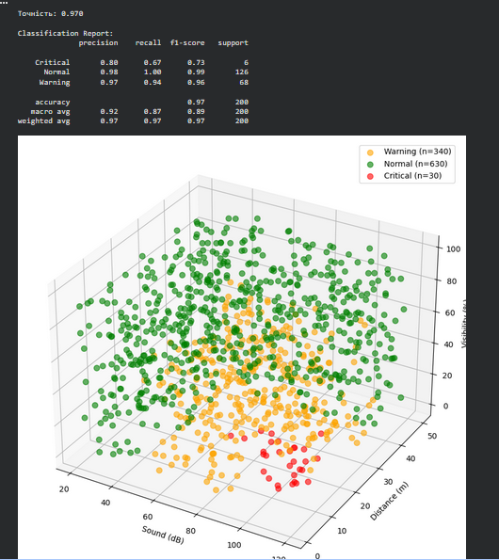
Рис. 13. Результат виконання завдання 13-15.
Висновок: У ході виконання лабораторної роботи було отримано практичні навички роботи з аналізом даних у середовищі GoogleColab. Освоєно основні операції з бібліотекою Pandas для завантаження, фільтрації та збереження даних у CSV форматах. Реалізовано різні типи фільтрації даних за значеннями параметрів, виконано генерацію синтетичних даних за допомогою бібліотеки NumPy. Розроблено візуалізацію даних у вигляді лінійних графіків та тривимірних зображень з використанням бібліотек Matplotlib. Реалізовано та навчено нейронну мережу на згенерованих даних класифікації рівнів тривоги, модель показала високу точність 0.955, що підтверджує ефективність застосування нейронних мереж для задач класифікації.

